개요
계정 화면에서 로그프레소 플랫폼을 이용하는 사용자의 계정과 보안 그룹을 관리할 수 있습니다.
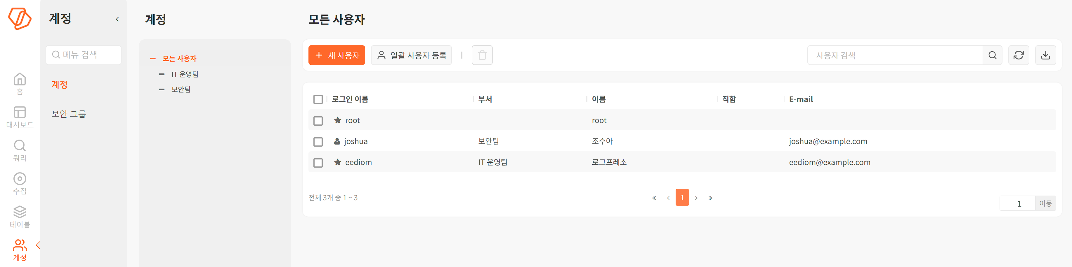

계정
계정의 구분
로그프레소 플랫폼에서 계정은 master, admin, member으로 구분됩니다. 사용자는 자신이 사용하는 계정 종류에 따라 이용 권한의 제약을 받습니다.
master
마스터 계정은 로그프레소 서버의 사용자 계정 root 하나만 존재합니다. master 계정은 모든 기능과 데이터에 접근할 수 있는 최상위 권한을 가집니다. 관리자 계정(admin 권한)과 일반 사용자 계정(member 권한)을 생성할 수 있습니다.
admin
master와 거의 동일한 권한을 갖습니다. master와 유일한 차이점은 관리할 수 있는 계정의 범위에 있습니다. admin 계정들은 member 권한 사용자만 관리할 수 있습니다.
member
master 또는 admin이 읽기 권한을 부여한 데이터만 접근할 수 있습니다.
부서
부서는 계정을 그룹화하는 그릇과 같습니다. 모든 계정은 특정한 부서 그룹에 할당해 관리할 수 있습니다. 필요에 따라 부서를 정의하고 계정을 할당해 관리하십시오.

보안 그룹
보안 그룹은 특정한 사용자들로 구성된 그룹을 단위로 데이터 접근 권한을 관리하기 위한 기능입니다. 시스템이 제공하는 기본 보안 그룹으로 public이 있습니다. public은 로그프레소 플랫폼에 등록된 모든 사용자 계정이 포함되는 그룹입니다. 그 외에 필요에 따라 보안 그룹을 생성하고 그룹 단위로 권한을 관리함으로써 권한 관리를 용이하게 할 수 있습니다.

